**UJI TOKSISITAS AKUT LIMBAH CAIR INDUSTRI BIODIESEL HASIL BIODEGRADASI SECARA AEROB SKALA LABORATORIUM**

**Esmiralda**

**Laboratorium Penelitian, Jurusan Teknik Lingkungan**

**Fakultas Teknik Universitas Andalas**

**Email : esmiralda@ft.unand.ac.id**

***ABSTRAK***

*Limbah cair biodiesel berasal dari industri biodiesel yang mempunyai kandungan COD yang sangat tinggi. Apabila limbah tersebut dibuang secara langsung ke perairan tentunya akan menimbulkan masalah bagi kehidupan air. Penelitian ini bertujuan untuk mengetahui nilai LC50 dari limbah cair biodiesel sebelum dan setelah biodegradasi secara aerob pada skala laboratorium serta menganalisis pengaruh dari biodegradasi terhadap toksisitas limbah cair biodiesel. Uji toksisitas akut dilakukan selama 24 jam menggunakan hewan uji Daphnia magna pada limbah cair biodiesel asli, limbah cair biodiesel sebelum dan setelah biodegradasi secara aerob pada reaktor batch dengan empat konsentrasi COD yaitu 1000, 2000, 4000, dan 6000 mg/l. Nilai LC50 limbah biodiesel sebelum biodegradasi yang jauh lebih kecil dibandingkan setelah biodegradasi memperlihatkan bahwa limbah biodiesel sebelum biodegradasi lebih toksik dibandingkan dengan limbah biodiesel setelah biodegradasi. Biodegradasi secara aerob mampu menurunkan toksisitas limbah cair biodiesel. Berdasarkan analisis GC-MS terdeteksi 16 senyawa yang terdapat dalam limbah cair biodiesel asli, 5 senyawa pada limbah konsentrasi 4000 mg/l COD setelah biodegradasi dan 4 senyawa pada konsentrasi 6000 mg/l COD setelah biodegradasi. Dari penelitian ini terlihat bahwa waktu degradasi yang lebih panjang, mengakibatkan lebih banyak senyawa yang mengalami transformasi atau bahkan menjadi hilang selama biodegradasi sehingga limbah menjadi turun toksisitasnya.*

***Kata kunci : LC50, limbah cair biodiesel, toksisitas, uji toksisitas akut, GC-MS.***

1. **PENDAHULUAN**

Biodiesel atau ester metil merupakan bahan bakar alternatif yang terbuat dari minyak nabati dan memiliki karakteristik yang mirip dengan minyak diesel (solar). Keunggulan dari biodiesel dibandingkan solar antara lain; bahan bakunya yang dapat diperbaharui, angka setana yang relatif lebih tinggi dan lebih ramah lingkungan.

Biodiesel dibuat melalui proses reaksi transesterifikasi, dimana trigliserida bereaksi dengan metanol menghasilkan ester metil (biodiesel) dan gliserin. Reaksi ini tidak akan berjalan sempurna apabila minyak nabati mengandung asam lemak bebas (*Free Fatty Acid*) yang dapat bereaksi dengan basa (yang merupakan katalis reaksi) membentuk sabun sehingga perlu dibebaskan dulu secara fisik dengan proses pelucutan (*stripping*) atau secara kimia dengan reaksi penyabunan (esterifikasi).

Dari proses-proses tersebut diatas nantinya akan dihasilkan limbah baik berbentuk padat maupun cair. Air limbah dihasilkan dari proses pencucian produk ester metil dan gliserin. Berdasarkan bahan baku yang digunakan untuk membuat biodiesel ini, diketahui bahwa limbah cair biodiesel terdiri atas campuran metanol, sabun, gliserin dan ester metil yang terlarut dengan kandungan organik sekitar 50.000 mg/l COD. Jika dibandingkan dengan limbah cair yang berasal dari bahan bakar fosil seperti limbah hasil *petroleum refining* dengan kandungan organik berkisar antara 300 – 600 mg/l COD, terlihat bahwa limbah cair biodiesel ini mempunyai kandungan organik yang sangat tinggi. Apabila limbah cair biodiesel ini tidak diolah secara baik dan dibuang begitu saja ke lingkungan maka akan berdampak timbulnya pencemaran. Sehingga akhirnya pecemaran ini akan memberikan dampak negatif bagi kehidupan manusia.

Uji toksisitas akut dengan menggunakan hewan uji merupakan salah satu bentuk penelitian toksikologi perairan yang berfungsi untuk mengetahui apakah efluen atau badan perairan penerima mengandung senyawa toksik dalam konsentrasi yang menyebabkan toksisitas akut. Sehingga uji ini dapat digunakan dalam menilai kinerja suatu unit pengolahan. Parameter yang diukur biasanya berupa kematian hewan uji, yang hasilnya dinyatakan sebagai konsentrasi yang menyebabkan 50% kematian hewan uji (LC50) dalam waktu yang relatif pendek satu sampai empat hari.

1. **METODA PENELITIAN**
   1. **Alat yang digunakan**

Aquarium, botol kaca bening (vial), pH meter, DO meter, dan pipet tetes.

* 1. **Bahan yang digunakan**

Akuades.

* 1. **Prosedur Kerja**
* **Persiapan Hewan Uji**

Media yang digunakan untuk aklimatisasi hewan uji adalah 1 buah aquarium ukuran 15 x 15 cm dan 10 buah botol kaca bening bekas botol selai volume 250 ml. Uji toksisitas akut dilakukan dengan menggunakan botol *vial* volume 150 ml.

* **Pemilihan Hewan Uji**

Dalam penelitian uji toksisitas akut ini hewan uji yang digunakan berumur berkisar antara 4 – 5 hari dikarenakan pada umur tersebut hewan uji telah dapat beradaptasi dengan aquadest yang dijadikan sebagai kontrol dalam penelitian ini.

* **Aklimatisasi Hewan Uji**

Aklimatisasi hewan uji dilakukan untuk mengkondisikannya pada kultur media aquadest yang digunakan sebagai kontrol. Kultur media ini dikondisikan untuk selalu mempunyai kandungan DO diatas 3 mg/l, temperatur antara 20-25oC dan pencahayaan yang cukup yaitu sekitar 10-20 µE/m2/s. Penggantian kultur media dilakukan apabila kondisinya sudah terlalu keruh. Makanan hewan uji diberikan setiap 3 hari sekali berupa ragi instant dengan merek fermipan sebanyak setengah sendok teh untuk setiap 1 liter kultur media.

* **Uji Toksisitas Akut**

Uji toksisitas akut ini dilakukan dengan waktu pengamatan 24 jam. Uji toksisitas akut dilakukan terhadap limbah cair biodiesel asli, limbah cair biodiesel dengan variasi konsentrasi COD : 1000, 2000, 4000, dan 6000 mg/l sebelum dan setelah biodegradasi. Hasil uji dapat diterima apabila 90% hewan uji pada kontrol diakhir pengamatan masih hidup. Apabila yang bertahan hidup lebih kecil dari 90% maka uji harus diulang. Uji ini terdiri uji pendahuluan dan uji dasar. Uji pendahuluan dilakukan untuk mencari rentang konsentrasi limbah yang akan diujikan pada uji dasar.

1. **HASIL DAN DISKUSI**

Dari hasil penelitian diketahui bahwa nilai LC50 limbah cair biodiesel sebelum biodegradasi pada keempat variasi COD kecil dari 0,014%. Nilai LC50 setelah biodegradasi mengalami kenaikan yang cukup signifikan menandakan biodegradasi mampu menurunkan toksisitas limbah cair biodiesel.



**Gambar 1.** Nilai LC50 Sebelum

Biodegradasi

Penurunan toksisitas suatu limbah cair setelah dibiodegradasi dapat dilihat dari konsentrasi ataupun produk akhir yang terbentuk sebagai hasil dari aktivitas mikroorganisme dalam menggunakan atau mentransformasi senyawa-senyawa yang berada dalam limbah. Analisis menggunakan GC-MS dilakukan pada sampel limbah cair biodiesel asli, limbah cair biodiesel setelah biodegradasi konsentrasi 4000 mg/l COD 6000 mg/l COD.

**Gambar 2.** Nilai LC50 Setelah

Biodegradasi

Dari profil kromatogram sampel limbah cair biodiesel pada Gambar 3 terlihat penurunan luas area kurva sampel setelah biodegradasi pada ketiga sampel tersebut diatas yang menandakan terjadinya penurunan konsentrasi senyawa setelah mengalami biodegradasi

Berdasarkan analisis GC-MS terdeteksi sebanyak 16 senyawa dalam limbah cair biodiesel asli. Senyawa yang terkandung dalam limbah cair biodiesel sebagian besar terdiri atas asam lemak (C4 – C21) yaitu sebanyak 14 senyawa, 2 senyawa alifatik (C15 – C17), dan 2 senyawa alisiklik (C39).

Hasil analisis GC-MS limbah cair biodiesel setelah biodegradasi pada konsentrasi 4000 mg/l COD terdeteksi 5 jenis senyawa yang terdiri dari 1 senyawa alkohol (C2), 2 senyawa asam lemak (C2 – C4), 1 senyawa alifatik (C18), dan 1 senyawa aromatik (C23). Pada konsentrasi ini 11 senyawa hilang pada limbah asli selama proses biodegradasi dan 4 senyawa lainnya mengalami transformasi menjadi senyawa baru, sehingga nilai LC50 yang diperoleh pada uji toksisitas sebelumnya menjadi naik (toksisitas turun).

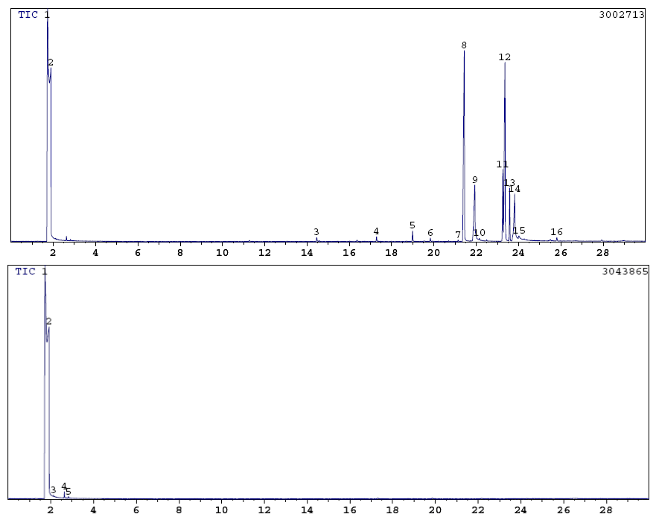

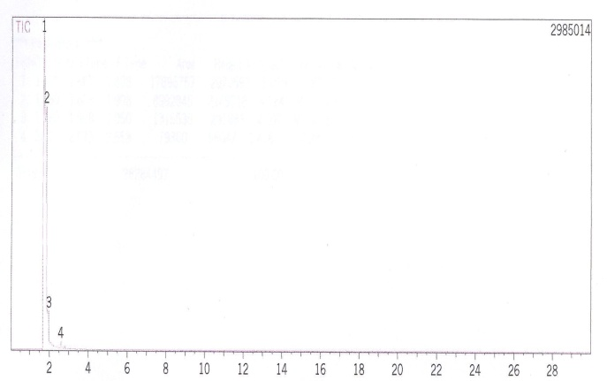

**Gambar 3.** Profil Kromatogram

Berdasarkan literatur yang diperoleh dari MSDS (*Material Safety Data Sheet*) diketahui bahwa senyawa ethanol dan 3-Octadecene pada Reaktor 2 tergolong senyawa toksik yang masuk dalam daftar TSCA (*Toxic Substances Control Act*), walaupun sampai saat ini belum ada penelitian mengenai pengaruh efek senyawa tersebut terhadap kehidupan air terutama terhadap *Daphnia magna*. Sedangkan n-methyl alpha oxazolo adalah senyawa aromatik yang bersifat toksik.

Limbah cair biodiesel setelah biodegradasi konsentrasi 6000 mg/l COD pada setelah dianalisis dengan GC-MS terdeteksi 4 senyawa yang terdiri atas 3 senyawa asam lemak (C2 – C4) dan 1 senyawa alifatik (C5). Dari profil kromatogram terlihat bahwa ada 12 senyawa yang hilang selama biodegradasi sedangkan 2 jenis senyawa lainnya pada limbah cair biodiesel sebelum dibiodegradasi mengalami transformasi menjadi senyawa baru.

Dari analisis ini dapat dilihat bahwa limbah cair biodiesel konsentrasi 6000 mg/l COD hasil biodegradasi memiliki nilai LC50 yang lebih besar (toksisitas lebih rendah) dari limbah cair biodiesel konsentrasi 4000 mg/l COD pada reaktor yang sama. Hal ini disebabkan jumlah senyawa yang masih ada pada limbah cair biodiesel pada konsentrasi 6000 mg/l COD setelah biodegradasi terdiri atas 4 senyawa sedangkan pada konsentrasi 4000 mg/l COD terdapat 5 senyawa. Dari penelitian ini terlihat bahwa walaupun konsentrasi awal limbah yang diolah lebih besar tetapi karena waktu degradasi yang lebih panjang pada konsentrasi 6000 mg/l COD yaitu selama 11 hari, 3 hari lebih lama dibandingkan biodegradasi limbah dengan konsentrasi 4000 mg/l COD

Penurunan toksisitas limbah cair biodiesel setelah biodegradasi dikarenakan senyawa-senyawa yang berada dalam limbah sebelum biodegradasi sebagian besar merupakan senyawa asam lemak dan esternya yang mudah dibiodegradasi

(Bitton, 1994). Dari analisis dengan GC-MS ini terbukti bahwa biodegradasi secara aerob ini mampu menurunkan toksisitas limbah cair biodiesel Hal ini terbukti dengan hilang dan atau bertransformasinya senyawa–senyawa yang terdapat pada limbah cair biodiesel sebelum biodegradasi.

1. **KESIMPULAN**

Dari penelitian ini dapat disimpulkan bahwa:

1. Nilai LC50 limbah cair biodiesel awal sebelum dibiodegradasi lebih kecil dibandingkan setelah dibiodegradasi memperlihatkan limbah cair biodiesel sebelum biodegradasi lebih toksik dibandingkan dengan limbah cair biodiesel setelah biodegradasi. Biodegradasi secara aerob ini mampu menurunkan toksisitas limbah cair biodiesel.
2. Hasil analisis GC-MS terhadap 3 sampel limbah cair biodiesel :

|  |  |  |  |
| --- | --- | --- | --- |
| **No** | **Limbah Cair Biodiesel** | **Jumlah Senyawa Kimia Penyusun** | **Komposisi** |
| 1.  2.  3. | Limbah Asli  Setelah biodegradasi pada konsentrasi 4000 mg/l COD  Setelah biodegradasi pada konsentrasi 6000 mg/l COD | 16 senyawa  5 senyawa  4 senyawa | Asam lemak, Alifatik, Alisiklik  Asam lemak, Alkohol, Alifatik, Aromatik  Asam lemak, Alkohol |

Dari analisis GC-MS terlihat bahwa telah terjadi transformasi ataupun hilangnya beberapa senyawa pada limbah cair biodiesel sebelum biodegradasi oleh mikroorganisme yang telah diaklimatisasikan sebelumnya. Hal ini mengakibatkan toksisitas limbah cair biodiesel menjadi turun (LC50 naik).

1. Dari penelitian ini terlihat waktu degradasi yang lebih panjang kemungkinan mengakibatkan lebih banyak senyawa yang mengalami transformasi atau bahkan menjadi hilang sehingga limbah menjadi turun toksisitasnya (LC50 besar).

**DAFTAR PUSTAKA**

Delbaere, D. & P. Dhert. (1996), Cladocerans, Nematodes and Trochoporo Larvae dalam *P. Lavens P. Sor geloas (Eds). Manual on The Production and Use of Live Food for Agriculture*, Food and Agriculture of The United Nations, New York.

Dhahiyat, Y. (1999), *The Acute Static Test of Chromium (Cr VI) and Cadmium (Cd2+) on Daphnia magna Straus*, Jurnal Biologi Indonesia, Universitas Padjajaran, Bandung.

Eckenfelder, W.W. (1992), Toxicity Reduction Methodologies-Biological Toxicant Control, dalam *Toxicity Reduction Evaluation and Control*, Bab 4, Ford, D.L, Editor, Technomic Publishing Co, 75 – 106.

USEPA. (2002), *Methods for Measuring The Acute Toxicity of Effluents and Receiving Waters to Freshwater and Marine Organism*, Washington DC, **5**, 41 – 81.

Pennak, R.W. (1978), *Fresh-Water Invertebrates of The United States*, John Wiley & Sons, New York, **2,** 350 – 365**.**

Soemirat, J. (2003), Uji Toksisitas Kuantitatif, dalam *Toksikologi Lingkungan*, Bab 7, Soemirat, J, Editor, Gajah Mada University Press, Yogyakarta, 163 – 185.

Tomasik,K.P.(1995), *The Metal Interaction in Biological System Part III, Daphnia Magna*, Water, Air and Soil Pollution 82, 695 – 711.

Bitton, G. (1991), *Wastewater Microbiology*, John Wiley and Sons, New York, 31 – 49, 311 – 323.